**ООО «Завод О2»**

**Инструкция по эксплуатации**

**фильтров противоаэрозольных**

**модель 8GF100** **марка и класс защиты P3 R**

**2023**

Данные изделия соответствуют требованиям ТР ТС 019/2011 и ГОСТ12.4.246-2016

**ОБЛАСТЬ ПРИМЕНЕНИЯ И СТЕПЕНЬ ЗАЩИТЫ**

Фильтры противоаэрозольные предназначены для защиты органов дыхания от вредных факторов. Продукция изготовлена в соответствии с EN 143:2000 +А1:2006 "Средства индивидуальной защиты органов дыхания. Фильтры противоаэрозольные".

|  |  |  |
| --- | --- | --- |
| **Модель** | **Марка и класс защиты** | **Вредные факторы внешней среды** |
| **8GF100** | **P3 R** | **Пыль, дым, туман, сварочные аэрозоли** |

**ОПИСАНИЕ СИСТЕМЫ**

При использовании в составе полнолицевой маской или полумаской с байонетным креплением данное изделие защищает от пыли и аэрозолей (см. технические характеристики).

**ПРЕДУПРЕЖДЕНИЯ И ОГРАНИЧЕНИЯ ПО ИСПОЛЬЗОВАНИЮ**

Правильный выбор модели фильтра, обучение и соответствующий уход являются обязательными условиями эффективной защиты пользователя от загрязняющих веществ, находящихся в окружающем воздухе. Несоблюдение правил эксплуатации данных СИЗОД и/или неправильное ношение изделия в течении всего времени нахождения в опасной среде могут стать причиной причинения вреда здоровью пользователя и привести к серьезным или опасным для жизни заболеваниям или к полной потере трудоспособности.

**Всегда убеждайтесь, что собранное изделие:**

* Подходит для данного вида работ;
* Правильно надето;
* Используется в течение всего времени нахождения в опасной среде;
* Должно быть заменено в случае необходимости.

Для правильного применения ознакомьтесь со всей информацией, входящей в комплект поставки, и соблюдайте местные нормативы. За дополнительной информацией обращайтесь к инженеру по охране труда или в представительство компании ООО «Завод О2».

- изделие используйте в проветриваемых помещениях без дефицита кислорода и не содержащих взрывоопасных сред. Не используйте в среде, концентрация кислорода в которой составляет менее 19,5%.

-Не используйте данное изделие при концентрациях загрязняющих веществ, превышающих предельных значений.

-Правильный выбор модели, обучение и соответствующий уход являются обязательными условиями эффективной защиты пользователя от загрязняющих веществ в воздухе. Несоблюдение правил эксплуатации данных средств индивидуальной защиты органов дыхания и/или неправильное ношение изделия в течение всего времени нахождения в опасной среде могут стать причинами причинения вреда здоровью пользователя и привести к серьезным или опасным для жизни заболеваниям или к полной потере трудоспособности.

* На каждую маску необходимо установить два фильтра одной модели.
* СИЗОД не должно использоваться для защиты от угарного газа.
* СИЗОД с фильтрами нельзя использовать в закрытых помещениях без вентиляции - в контейнерах, колодцах, канализации.

**Внимание : Незамедлительно покиньте помещение, в котором использовалось СИЗОД и снимите его, если:**

* **поврежден любой элемент СИЗОД;**
* **Вы почувствовали вкус и запах, либо появления симптомов раздражения;**
* **возникновения затруднения дыханию или увеличение сопротивления дыханию;**
* **Вы ощутили головокружение или слабость.**

Не используйте данное СИЗОД для защиты от содержащихся в воздухе загрязняющих веществ/концентраций загрязняющих веществ, имеющих слабые сигнализирующие свойства, при неизвестной концентрации загрязняющих веществ, если они представляют моментальную опасность для жизни и здоровья, если при взаимодействии их с химическими веществами входящими в состав фильтра, выделяется большое количество теплоты.

* Запрещается использовать в атмосфере чистого кислорода или в атмосфере с ПОВЫШЕННЫМ содержанием кислорода.
* Использовать только с фильтрами и запасными частями/аксессуарами, приведенными в справочной листовке, и в соответствии с условиями использования, указанными в Технических характеристиках.
* Допускается эксплуатация изделия только квалифицированным и обученным персоналом.

**ПОДГОТОВКА К ЭКСПЛУАТАЦИИ**

**ВНИМАНИЕ: Особое внимание требуется при использовании ранее распакованных фильтров, т.к. возможно снижение срока службы или они уже были в эксплуатации.**

Удостоверьтесь, что фильтр соответствует типу уровня загрязнения – проверьте буквенную кодировку и класс защиты. Перед началом использования всегда проверяйте, что срок хранения изделия ещё не истек (см. дату окончания срока хранения).

**ИНСТРУКЦИЯ ПО СБОРКЕ**

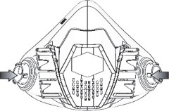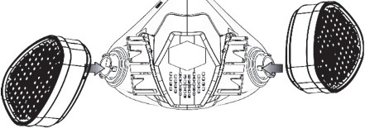

Рис.1

Совместите отверстие на корпусе фильтра с выступом на лицевой части

маски и соедините их с друг другом (**см. рис.1**). Поверните фильтр на ¼ оборота

по часовой стрелке до упора (**см.рис.2**)

Заменяйте и утилизируйте оба фильтра одновременно. Убедитесь, что оба фильтра

одного типа и класса. Для снятия фильтра поверните его на ¼ оборота против часовой стрелки.

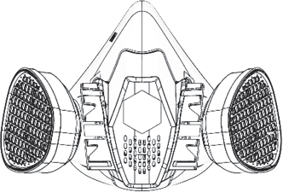

Рис.2

Срок службы фильтра зависит от активности пользователя (частоты дыхания), типа и

концентрации загрязнителя, а также от условий окружающей среды, таких как

относительная влажность и температура.

**ИНСТРУКЦИЯ ПО ОЧИСТКЕ**

Протрите изделие сухой салфеткой. Во время чистки фильтры не должны погружаться в воду и другие жидкости.

Утилизация каких-либо частей данного изделия должна производиться в соответствии с требованиями местного законодательства по охране труда, техники безопасности и защите окружающей среды.

**ХРАНЕНИЕ И ТРАНСПОРТИРОВКА**

Фильтра должны храниться в заводской упаковке в сухой, чистой среде вдали от источников температуры, паров бензина, растворителей.

Храните в соответствии с инструкцией производителя

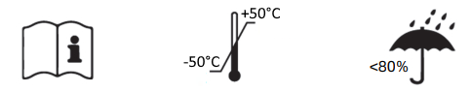

Хранить при температуре от -50оС до +50оС и относительной влажности не выше 80%. При надлежащих условиях, срок хранения составляет 5 лет с даты изготовления. Дата изготовления указана на изделии в формате год/месяц. Оригинальная упаковка соответствует требованиям, предъявляемым к транспортировке продукции в пределах Таможенного Союза.

**ГАРАНТИИ ИЗГОТОВИТЕЛЯ**

Изготовитель гарантирует соответствие фильтров требованиям ТР ТС 019/2011, ГОСТ 12.4.246-2016, при соблюдении условий хранения, транспортировки и эксплуатации.

**ТЕХНИЧЕСКИЕ ХАРАКТЕРИСТИКИ**

При применении противогазовые фильтры обычно обеспечивают защиту от одного или нескольких типов вредных веществ и от аэрозолей в сочетании с противоаэрозольными фильтрами.

Импортер: ООО «ЗАВОД О2» адрес: 117105, город Москва, Варшавское ш, д. 1а, эт. 3 ком./офис 50/а9а, тел. +7(495)266-06-96, адрес электронной почты: info@zavod-o2.ru

Изготовитель: "SHANGHAI HUGUARD PROTECTION TECHNOLOGY CO., LTD", ROOM 301A, BUILDING 1, 168 XUTANG ROAD, SONGJIANG DISTRICT, SHANGHAI, CHINA